CURRICULUM VITAE

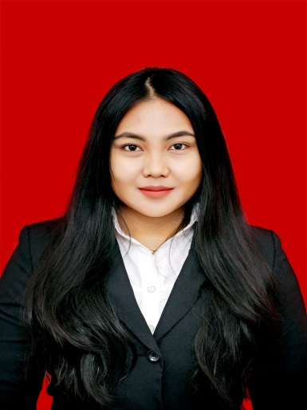

 Nanda Aulia 087823626364

Bandung, 20 Juni 1995

 Komplek pemda blok Q No.185  nndaaulia@gmail.com

RT/RW 01/14 Kel.Padasuka

Kec.Cimahi Tengah Kota Cimahi,

40526.

**PENDIDIKAN**

**PENGALAMAN TRAINING, SEMINAR, DAN WORKSHOP**

* LEGO ERGO SCIO “Saya Baca, Saya Tahu” KOMPAS 2014
* Seminar Kewirausahaan Oleh Chairul Tanjung Dalam Festival Pelajar 2014
* Penguatan Budaya Riset untuk Solusi Tepat Pembangunan Jawa Barat “ Pembangunan Iptek dan Sosial Ekonomi Berkelanjutan di Jawa Barat” 2014
* Digital Marketing Strategy 2014
* The Important of Language for Business 2016
* Talkshow “Get Money From Your Hobbies” 2016
* Talkshow creativepreneur “ How To Make It Happen Your Idea” 2017

FORMAL

* SDN Padasuka Mandiri 3 ( 2001- 2007 )
* SMPN 2 Cimahi ( 2007 - 2010 )
* SMKN 1 Bandung ( 2010 - 2013 )
* Universitas Islam Bandung ( 2013 - 2017 )

Manajemen - IPK 3.72

INFORMAL

* LBPP LIA English Course Martadinata, Bandung

**ORGANISASI**

* Anggota Paduan Suara SMKN 1 Bandung
* Anggota Ekskul Bahasa Perancis SMKN 1 Bandung
* Himpunan Mahasiswa Manajemen UNISBA

**KEPRIBADIAN KEMAMPUAN**

* Komunikatif Bahasa Indonesia Microsoft Publisher
* Disiplin Bahasa Inggris Pictochart
* Kreatif Microsoft Word Internet Application
* Kerja keras Microsoft Excel
* Jujur Microsoft Powerpoint

Periode 2015 – 2016

 **PENGALAMAN MAGANG KERJA**

* PT. Prima Riau Holiday Tour And Travel ( Ticketing)

1. juli 2012 - 20 September 2012

* Bank BJB (Administrasi)

13 September 2016 - 14 Oktober 2016 )  **HOBI**

  

Menonton Film Kuliner Olahraga 

**PRESTASI**

* Juara 2 Vocal Group Bahasa Perancis UPI
* Juara 2 Menyanyi (Language Day) SMKN 1 Bandung
* Juara 2 Vocal Group & Cipta Lagu SMKN 1 Bandung